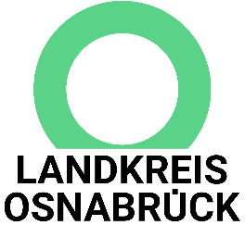
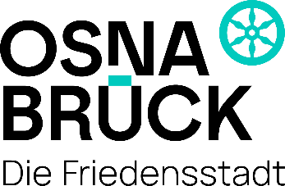

Landkreis und Stadt Osnabrück |  | D I E L A N D R Ä T I N
An die Redaktion |  | Landkreis Osnabrück  Am Schölerberg 1  49082 Osnabrück  Ihr Ansprechpartner  Henning Müller-Detert  Pressesprecher  Tel.: 0541 501-2463  Mobil: 0175/4394675  mueller-detert@Lkos.de  www.landkreis-osnabrueck.de  D I E O B E R B Ü R G E R M E I S T E R I N  Stadt Osnabrück  Referat Oberbürgermeisterin,  Kommunikation und Rat  Rathaus / Bierstraße 28  49074 Osnabrück  Telefax: 0541 323-4353  presseamt@osnabrueck.de  www.osnabrueck.de  Ihr Ansprechpartner  Constantin Binder  Telefon 0541 323-4556  binder@osnabrueck.de
Unser Zeichen / Datum
müde/6. August 2026
Pressemitteilung

Allgemeinverfügung zur Einschränkung von Wasserentnahmen aus Oberflächengewässer und Grundwasser zur Beregnung und Bewässerung

Osnabrück. Die Stadt und der Landkreis Osnabrück geben bekannt, dass zum Schutz unserer Gewässer, des Grundwassers und zur Sicherung der Wasserressourcen Allgemeinverfügungen zur Einschränkung von Entnahmen aus Fließgewässern 2. und 3. Ordnung zur Bewässerung und Beregnung sowie von Entnahmen aus dem Grundwasser zur Beregnung erlassen wurden. Diese Maßnahmen sind aufgrund der anhaltenden Trockenperiode und der derzeitigen Hochsommerwetterlage dringend erforderlich, um negative ökologische und hydrologische Folgen zu verhindern.
Hintergrund:
Das anhaltend trockene Wetter hat zu deutlich gesunkenen Wasserständen in Flüssen, Seen und im Grundwasser geführt. Diese Situation kann nicht nur die Lebensräume zahlreicher Tier- und Pflanzenarten gefährden, sondern auch die Trinkwasserversorgung und die landwirtschaftliche Wassernutzung beeinträchtigen.

Aktuelle Maßnahmen im Überblick:
o Die Wasserentnahmen zur Bewässerung und Beregnung aus Fließgewässern 2. und 3. Ordnung auf dem Gebiet der Stadt und des Landkreises Osnabrück sind von Freitag, 7. August, bis einschließlich 30. September 2026 untersagt. Die Untersagung gilt auch für Wasserentnahmen, für welche eine gültige wasserrechtliche Erlaubnis vorliegt. Weitergehende oder speziellere Beschränkungen in wasserrechtlichen Erlaubnissen bleiben unberührt.
o Die Beregnung öffentlicher und privater Grünflächen, Sportanlagen (wie Rasen-, Tennis- oder Golfplätze) sowie land- und forstwirtschaftliche Flächen sind täglich zwischen 12 und 18 Uhr von Freitag, 7. August, bis einschließlich 30. September 2026 untersagt. Auch hier gilt die Untersagung auch gegenüber Inhabern von Erlaubnissen für Wasserentnahmen aus Brunnen zu Beregnungszwecken.
Die oben gennannten Maßnahmen wurden mittels Allgemeinverfügung umgesetzt diese sind unter dem folgenden Link abrufbar:
https://informiert.osnabrueck.de/de/amtliche-bekanntmachungen/
https://www.landkreis-osnabrueck.de/verwaltung/veroeffentlichungen/bekanntmachungen

Ziel dieser Maßnahmen:
Mit dieser Regelung möchten Stadt und Landkreis Osnabrück einen nachhaltigen Umgang mit der lebenswichtigen Ressource Wasser sicherstellen und zugleich einen Beitrag zum Schutz der ökologischen Balance unserer heimischen Gewässer leisten.
Stadt und Landkreis Osnabrück appellieren an alle Bürgerinnen und Bürger, sparsam und verantwortungsbewusst mit Wasser umzugehen und bedanken sich für das Verständnis und die Unterstützung in dieser herausfordernden Situation.

